認識分鐘
學習目標:1.知道長針每走一大格就是5分鐘。
也就是一個數字是5分鐘。
2.知道長針走完一圈是60分鐘，也就是1小時。

60

55

5
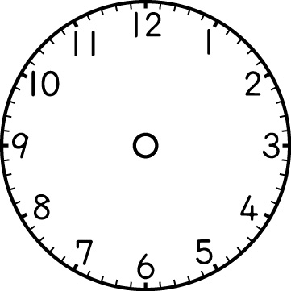
10

50

15
45

20

40

35

25

30

練習
○中是幾分鐘，填填看：

5

15

會看幾點幾分
學習目標:1.會看時鐘說出並寫出幾點幾分。
2.會對照電子鐘說出幾點幾分。
提示:先看短針指著幾點，再看長針用五個一數指著幾分。
練習
1. 2. 3.

（ ）點（ ）分（ ）點（ ）分（ ）點（ ）分
4. 5. 6.

（ ）點（ ）分（ ）點（ ）分（ ）點（ ）分

7. 8. 9.

（ ）點（ ）分（ ）點（ ）分（ ）點（ ）分
10. 11. 12 .

（ ）點（ ）分（ ）點（ ）分（ ）點（ ）分
13 14 15

（ ）點（ ）分（ ）點（ ）分（ ）點（ ）分

16 17 18

（ ）點（ ）分（ ）點（ ）分（ ）點（ ）分
19 20 21

（ ）點（ ）分（ ）點（ ）分（ ）點（ ）分
22 23 24

（ ）點（ ）分（ ）點（ ）分（ ）點（ ）分
25 26 27

（ ）點（ ）分（ ）點（ ）分（ ）點（ ）分
28 29 30

（ ）點（ ）分（ ）點（ ）分（ ）點（ ）分

- 看電子鐘，寫出幾點幾分：
8：05  （ ）點（ ）分 | 5：40  （ ）點（ ）分 | 12：00  （ ）點（ ）分

連連看
6：55
2：05
4：45
5：30
11：15

會轉出幾點幾分
學習目標:1.會用有刻度數字提示的時鐘，轉出指定的時間。
2.會對照電子鐘轉出幾點幾分。
3.會畫出指定的時間。
◎我會轉出幾點幾分:
先轉出幾點整 再轉出幾點幾分

我會轉出1點5分：先轉出1點整 再轉出1點5分

我會轉出1點10分：先轉出1點整 再轉出1點10分
我會轉出2點15分：先轉出2點整 再轉出2點15分
◎請用有刻度數字提示的時鐘，看著數字鐘轉出指定的時間，並畫出來。
看著數字鐘 轉出時間 畫出時間
（ ）點（ ）分
（ ）點（ ）分
（ ）點（ ）分
（ ）點（ ）分

看著數字鐘 轉出時間 畫出時間
（ ）點（ ）分
（ ）點（ ）分
（ ）點（ ）分
（ ）點（ ）分
（ ）點（ ）分
看著數字鐘 轉出時間 畫出時間
（ ）點（ ）分
（ ）點（ ）分
（ ）點（ ）分

◎請用有刻度數字提示的時鐘，看著電子鐘轉出指定的時間並畫出來。
看著時間 轉出時間 畫出時間
6：05 | （ ）點（ ）分
8：10 | （ ）點（ ）分
11：15 | （ ）點（ ）分
12：20 | （ ）點（ ）分
6：30 | （ ）點（ ）分
5：45 | （ ）點（ ）分

7：50 | （ ）點（ ）分
12：25 | （ ）點（ ）分
5：20 | （ ）點（ ）分
6：35 | （ ）點（ ）分
12：00 | （ ）點（ ）分
看著時間 轉出時間 畫出時間

